Экземпляр №

Выборы депутатов Совета депутатов Лысковского сельского поселения

пятого созыва

13 сентября 2015 года

ПРОТОКОЛ № 1

окружной избирательной комиссии о результатах выборов  
избирательному округу № 1

Число участковых избирательных комиссий в избирательном округе 1

Число протоколов №1 участковых избирательных комиссий об итогах голосования, на основании которых составлен протокол 1

Число избирательных участков, итоги голосования по которым были признаны недействительными 0

Суммарное число избирателей, внесенных в списки избирателей на момент окончания голосования на избирательных участках, итоги голосования по которым были признаны недействительными 0

После предварительной проверки правильности сотавленияпротоколов №1 участковых избирательных комиссий об итогах голосования окружная избирательная комиссияпутем суммирования данных, содержащихся в указанных протоколах участковых избирательных комиссий, определила:

|  |  |  |
| --- | --- | --- |
| 1 | Число избирателей, внесенных в списки на момент окончания голосования | 53 |
| 2 | Число бюллетеней, полученных участковыми комиссиями | 67 |
| 3 | Число бюллетеней, выданных избирателям, проголосовавшим досрочно | 0 |
| 4 | В том числе в помещении территориальной (окружной) комиссии, комиссии | 0 |
| 5 | Число бюллетеней, выданных избирателям в помещении для голосования в день голосования | 42 |
| 6 | Число бюллетеней, выданных избирателям, проголосовавшим вне помещения в день голосования | 11 |
| 7 | Число погашенных бюллетеней | 14 |
| 8 | Число бюллетеней, содержащихся в переносных ящиках для голосования | 11 |
| 9 | Число бюллетеней, содержащихся в стационарных ящиках для голосования | 42 |
| 10 | Число недействительных бюллетеней | 0 |
| 11 | Число действительных бюллетеней | 53 |
| 12 | Число утраченных бюллетеней | 0 |
| 13 | Число бюллетеней, не учтенных при получении | 0 |

В соответствии с пунктом 8 статьи 47 закона области "О муниципальных выборах в Челябинской области" Мухачёва Наталья Михайловна, который получил наибольшее по отношению к другим кандидатам количество голосов избирателей, признан избранным депутатом по избирательному округу № _

|  |  |  |
| --- | --- | --- |
| Фамилии, имена, отчества зарегистрированных кандидатов | | Число голосов избирателей, поданных за каждого  зарегистрированного  кандидата |
| 14 | Мухачёва Наталья Михайловна | 40 |
| 15 | Щичкина Наталья Николаевна | 13 |

Председатель окружной избирательной комиссии

|  |  |
| --- | --- |
| Рудакова О.А. |  |
| (фамилия, инициалы) | (подпись либо причина отсутствия, отметка об особом мнении) |
| Семенищева С.А. |  |
| Дмитриева С.В. |  |
| Оплетаева М.Г. |  |
| Платыгина Л.М. |  |
| Чудова Ж.Х. |  |

Секретарь

Член

**токол подписан 14 сентября 2015 года в 8 часов 22 минут**

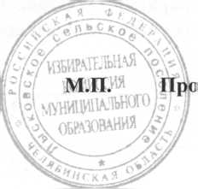

Экземпляр №

Выборы депутатов Совета депутатов Лысковского сельского поселения

пятого созыва

13 сентября 2015 года

ПРОТОКОЛ № 1

окружной избирательной комиссии о результатах выборов  
избирательному округу № 2

Число участковых избирательных комиссий в избирательном округе 1

Число протоколов №1 участковых избирательных комиссий об итогах голосования, на основании которых составлен протокол 1

Число избирательных участков, итоги голосования по которым были признаны недействительными 0

Суммарное число избирателей, внесенных в списки избирателей на момент окончания голосования на избирательных участках, итоги голосования по которым были признаны недействительными 0

После предварительной проверки правильности сотавленияпротоколов №1 участковых избирательных комиссий об итогах голосования окружная избирательная комиссияпутем суммирования данных, содержащихся в указанных протоколах участковых избирательных комиссий, определила:

|  |  |  |
| --- | --- | --- |
| 1 | Число избирателей, внесенных в списки на момент окончания голосования | 33 |
| 2 | Число бюллетеней, полученных участковыми комиссиями | 52 |
| 3 | Число бюллетеней, выданных избирателям, проголосовавшим досрочно | 1 |
| 4 | В том числе в помещении территориальной (окружной) комиссии, комиссии | 1 |
| 5 | Число бюллетеней, выданных избирателям в помещении для голосования в день голосования | 32 |
| 6 | Число бюллетеней, выданных избирателям, проголосовавшим вне помещения в день голосования | 0 |
| 7 | Число погашенных бюллетеней | 20 |
| 8 | Число бюллетеней, содержащихся в переносных ящиках для голосования | 0 |
| 9 | Число бюллетеней, содержащихся в стационарных ящиках для голосования | 32 |
| 10 | Число недействительных бюллетеней | 0 |
| 11 | Число действительных бюллетеней | 32 |
| 12 | Число утраченных бюллетеней | 0 |
| 13 | Число бюллетеней, не учтенных при получении | 0 |

|  |  |  |
| --- | --- | --- |
| Фамилии, имена, отчества зарегистрированных кандидатов | | Число голосов избирателей, поданных за каждого  зарегистрированного  кандидата |
| 14 | Бургард-Супрун Анастасия Александровна | 9 |
| 15 | Зубова Ольга Евгеньевна | 0 |
| 16 | Рябченко Валентина Григорьевна | 23 |

избирателей, признан избранным депутатом по избирательному округу №В соответствии с пунктом 8 статьи 47 закона области "О муниципальных выборах в Челябинской области" Рябченко Валентина Григорьевна, который получил наибольшее по отношению к другим кандидатам количество голосов избирателей, признан избранным депутатом по избирательному округу №

**Председатель окружной избирательной комиссии**

**Секретарь**

**Член**

Рудакова О.А.



(фамилия, инициалы)

Семенищева С.А.

(подпись либо причина отсутствия, отметка об особом мнении)

Дмитриева С.В.

Оплетаева М.Г.

Платыгина Л.М.

Чудова Ж.Х.



М.П. Протокол подписан 14 сентября 2015 года в 8 часов 22 минут

VVoU^'!' ;.*• пЧ



Экземпляр №

Выборы депутатов Совета депутатов Лысковского сельского поселения

пятого созыва

13 сентября 2015 года

ПРОТОКОЛ № 1

окружной избирательной комиссии о результатах выборов  
избирательному округу № 3

Число участковых избирательных комиссий в избирательном округе 1

Число протоколов №1 участковых избирательных комиссий об итогах голосования, на основании которых составлен протокол 1

Число избирательных участков, итоги голосования по которым были признаны недействительными 0

Суммарное число избирателей, внесенных в списки избирателей на момент окончания голосования на избирательных участках, итоги голосования по которым были признаны недействительными 0

После предварительной проверки правильности сотавленияпротоколов №1 участковых избирательных комиссий об итогах голосования окружная избирательная комиссияпутем суммирования данных, содержащихся в указанных протоколах участковых избирательных комиссий, определила:

|  |  |  |
| --- | --- | --- |
| 1 | Число избирателей, внесенных в списки на момент окончания голосования | 49 |
| 2 | Число бюллетеней, полученных участковыми комиссиями | 69 |
| 3 | Число бюллетеней, выданных избирателям, проголосовавшим досрочно | 0 |
| 4 | В том числе в помещении территориальной (окружной) комиссии, комиссии | 0 |
| 5 | Число бюллетеней, выданных избирателям в помещении для голосования в день голосования | 39 |
| 6 | Число бюллетеней, выданных избирателям, проголосовавшим вне помещения в день голосования | 10 |
| 7 | Число погашенных бюллетеней | 20 |
| 8 | Число бюллетеней, содержащихся в переносных ящиках для голосования | 10 |
| 9 | Число бюллетеней, содержащихся в стационарных ящиках для голосования | 39 |
| 10 | Число недействительных бюллетеней | 0 |
| 11 | Число действительных бюллетеней | 49 |
| 12 | Число утраченных бюллетеней | 0 |
| 13 | Число бюллетеней, не учтенных при получении | 0 |

|  |  |  |
| --- | --- | --- |
| Фамилии, имена, отчества зарегистрированных кандидатов | | Число голосов избирателей, поданных за каждого  зарегистрированного  кандидата |
| 14 | Закирова Татьяна Николаевна | 30 |
| 15 | Склярова Марина Алексеевна | 19 |

В соответствии с пунктом 8 статьи 47 закона области "О муниципальных выборах в Челябинской области" Закирова Татьяна Николаевна, который получил наибольшее по отношению к другим кандидатам количество голосов избирателей, признан избранным депутатом по избирательному округу №

**Председатель окружной избирательной комиссии**

**Секретарь**

**Член**

Рудакова О.А.

(фамилия, инициалы)

Семенищева С.А. Дмитриева С. В. Оплетаева М.Г. Платыгина Л.М. Чудова Ж.Х.

(подпись лиё<у1ричина отсутствия, отметка об особом мнении)

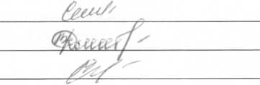

ft '7ft/\ИЗБИРАТЕЛЬНАЯ \ ^

м.п.

Ч МУНИПЮШ

**Протокол подписан 14 сентября 2015 года в 8 часов 22 минут**

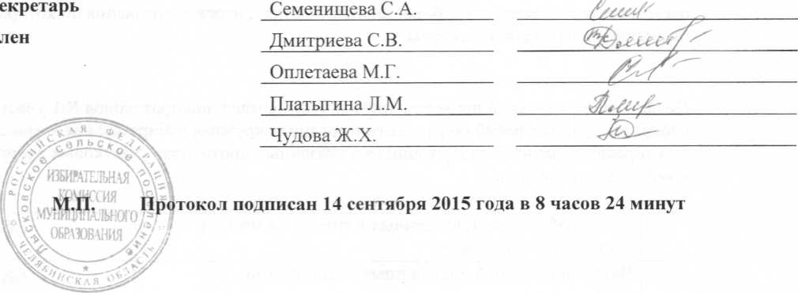

Экземпляр №

Выборы депутатов Совета депутатов Лысковского сельского поселения

пятого созыва

13 сентября 2015 года

ПРОТОКОЛ № 1

окружной избирательной комиссии о результатах выборов  
избирательному округу № 4

Число участковых избирательных комиссий в избирательном округе 1

Число протоколов №1 участковых избирательных комиссий об итогах голосования, на основании которых составлен протокол 1

Число избирательных участков, итоги голосования по которым были признаны недействительными 0

Суммарное число избирателей, внесенных в списки избирателей на момент окончания голосования на избирательных участках, итоги голосования по которым были признаны недействительными 0

После предварительной проверки правильности сотавленияпротоколов №1 участковых избирательных комиссий об итогах голосования окружная избирательная комиссияпутем суммирования данных, содержащихся в указанных протоколах участковых избирательных комиссий, определила:

|  |  |  |
| --- | --- | --- |
| 1 | Число избирателей, внесенных в списки на момент окончания голосования | 51 |
| 2 | Число бюллетеней, полученных участковыми комиссиями | 60 |
| 3 | Число бюллетеней, выданных избирателям, проголосовавшим досрочно | 0 |
| 4 | В том числе в помещении территориальной (окружной) комиссии, комиссии | 0 |
| 5 | Число бюллетеней, выданных избирателям в помещении для голосования в день голосования | 48 |
| 6 | Число бюллетеней, выданных избирателям, проголосовавшим вне помещения в день голосования | 3 |
| 7 | Число погашенных бюллетеней | 9 |
| 8 | Число бюллетеней, содержащихся в переносных ящиках для голосования | 3 |
| 9 | Число бюллетеней, содержащихся в стационарных ящиках для голосования | 48 |
| 10 | Число недействительных бюллетеней | 0 |
| 11 | Число действительных бюллетеней | 51 |
| 12 | Число утраченных бюллетеней | 0 |
| 13 | Число бюллетеней, не учтенных при получении | 0 |

В соответствии с пунктом 8 статьи 47 закона области "О муниципальных выборах в Челябинской области" Блюденова Фальдаус Набиулловна, который получил наибольшее по отношению к другим кандидатам количество голосов избирателей, признан избранным депутатом по избирательному округу № _

|  |  |  |
| --- | --- | --- |
| Фамилии, имена, отчества зарегистрированных кандидатов | | Число голосов избирателей, поданных за каждого  зарегистрированного  кандидата |
| 14 | Блюденова Фальдаус Набиулловна | 33 |
| 15 | Шабунина Нина Ивановна | 18 |

Председатель окружной

избирательной комиссии Рудакова О.А. /у **/**

(подпись либо даичина отсутствия, отметка об (фамилия, инициалы) особом мнении)

Семенищева С.А. Дмитриева С.В. Оплетаева М.Г. Платыгина Л.М. Чудова Ж.Х.

**Секретарь**

**Член**

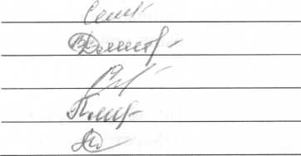

подписан 14 сентября 2015 года в 8 часов 23 минут

Экземпляр №

Выборы депутатов Совета депутатов Лысковского сельского поселения

пятого созыва

13 сентября 2015 года

ПРОТОКОЛ № 1

окружной избирательной комиссии о результатах выборов  
избирательному округу № 5

Число участковых избирательных комиссий в избирательном округе 1

Число протоколов №1 участковых избирательных комиссий об итогах голосования, на основании которых составлен протокол 1

Число избирательных участков, итоги голосования по которым были признаны недействительными 0

Суммарное число избирателей, внесенных в списки избирателей на момент окончания голосования на избирательных участках, итоги голосования по которым были признаны недействительными 0

После предварительной проверки правильности сотавленияпротоколов №1 участковых избирательных комиссий об итогах голосования окружная избирательная комиссияпутем суммирования данных, содержащихся в указанных протоколах участковых избирательных комиссий, определила:

|  |  |  |
| --- | --- | --- |
| 1 | Число избирателей, внесенных в списки на момент окончания голосования | 31 |
| 2 | Число бюллетеней, полученных участковыми комиссиями | 38 |
| 3 | Число бюллетеней, выданных избирателям, проголосовавшим досрочно | 0 |
| 4 | В том числе в помещении территориальной (окружной) комиссии, комиссии | 0 |
| 5 | Число бюллетеней, выданных избирателям в помещении для голосования в день голосования | 29 |
| 6 | Число бюллетеней, выданных избирателям, проголосовавшим вне помещения в день голосования | 2 |
| 7 | Число погашенных бюллетеней | 7 |
| 8 | Число бюллетеней, содержащихся в переносных ящиках для голосования | 2 |
| 9 | Число бюллетеней, содержащихся в стационарных ящиках для голосования | 29 |
| 10 | Число недействительных бюллетеней | 0 |
| 11 | Число действительных бюллетеней | 31 |
| 12 | Число утраченных бюллетеней | 0 |
| 13 | Число бюллетеней, не учтенных при получении | 0 |

|  |  |  |
| --- | --- | --- |
| Фамилии, имена, отчества зарегистрированных кандидатов | | Число голосов избирателей, поданных за каждого  зарегистрированного  кандидата |
| 14 | Рудакова Нина Николаевна | 10 |
| 15 | Ульянова Любовь Александровна | 21 |

В соответствии с пунктом 8 статьи 47 закона области "О муниципальных выборах в Челябинской области" Ульянова Любовь Александровна, который получил наибольшее по отношению к другим кандидатам количество голосов избирателей, признан избранным депутатом по избирательному округу № _

**Председатель окружной избирательной комиссии**

**Секретарь**

**Член**

Рудакова О.А.

(фамилия, инициалы)

Семенищева С.А.



(подпись либотфй<шна отсутствия, отметка об особом мнении)

Дмитриева С .В.

***С Lit* //**

z'

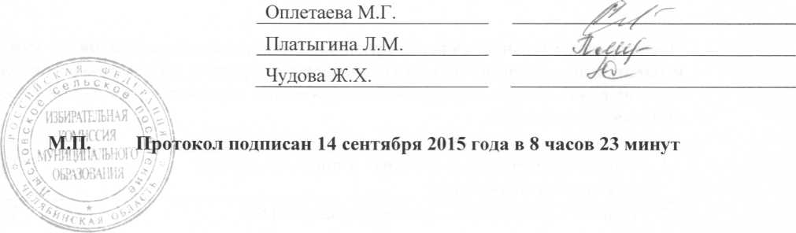

Выборы депутатов Совета депутатов Лысковского сельского поселения

пятого созыва

13 сентября 2015 года

ПРОТОКОЛ № 1

окружной избирательной комиссии о результатах выборов  
избирательному округу № 6

Число участковых избирательных комиссий в избирательном округе 1

Число протоколов №1 участковых избирательных комиссий об итогах голосования, на основании которых составлен протокол 1

Число избирательных участков, итоги голосования по которым были признаны недействительными 0

Суммарное число избирателей, внесенных в списки избирателей на момент окончания голосования на избирательных участках, итоги голосования по которым были признаны недействительными 0

После предварительной проверки правильности сотавленияпротоколов №1 участковых избирательных комиссий об итогах голосования окружная избирательная комиссияпутем суммирования данных, содержащихся в указанных протоколах участковых избирательных комиссий, определила:

|  |  |  |
| --- | --- | --- |
| 1 | Число избирателей, внесенных в списки на момент окончания голосования | 57 |
| 2 | Число бюллетеней, полученных участковыми комиссиями | 56 |
| 3 | Число бюллетеней, выданных избирателям, проголосовавшим досрочно | 0 |
| 4 | В том числе в помещении территориальной (окружной) комиссии, комиссии | 0 |
| 5 | Число бюллетеней, выданных избирателям в помещении для голосования в день голосования | 38 |
| 6 | Число бюллетеней, выданных избирателям, проголосовавшим вне помещения в день голосования | 0 |
| 7 | Число погашенных бюллетеней | 18 |
| 8 | Число бюллетеней, содержащихся в переносных ящиках для голосования | 0 |
| 9 | Число бюллетеней, содержащихся в стационарных ящиках для голосования | 38 |
| 10 | Число недействительных бюллетеней | 0 |
| 11 | Число действительных бюллетеней | 38 |
| 12 | Число утраченных бюллетеней | 0 |
| 13 | Число бюллетеней, не учтенных при получении | 0 |

|  |  |  |
| --- | --- | --- |
| Фамилии, имена, отчества зарегистрированных кандидатов | | Число голосов избирателей, поданных за каждого  зарегистрированного  кандидата |
| 14 | Давлетгареева Ольга Анатольевна | 23 |
| 15 | Курчатова Татьяна Евгеньевна | 15 |

image1В соответствии с пунктом 8 статьи 47 закона области "О муниципальных выборах в Челябинской области" Давлетгареева Ольга Анатольевна, который получил наибольшее по отношению к другим кандидатам количество голосов избирателей, признан избранным депутатом по избирательному округу № _

Председатель окружной избирательной комиссии

Секретарь

Член

Рудакова О.А.

(фамилия, инициалы)

Семенищева С.А.

Дмитриева С.В.

Оплетаева М.Г.

Платыгина Л.М.

Чудова Ж.Х.

(подпись либо причина отсутствия, отметка особом мнении)

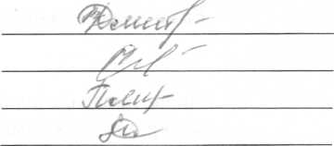

м.п. Протокол подписан 14 сентября 2015 года в 8 часов 24 минутЭкземпляр №

\

Выборы депутатов Совета депутатов Лысковского сельского поселения

пятого созыва

13 сентября 2015 года

ПРОТОКОЛ № 1

окружной избирательной комиссии о результатах выборов  
избирательному округу № 7

Число участковых избирательных комиссий в избирательном округе 1

Число протоколов №1 участковых избирательных комиссий об итогах голосования, на основании которых составлен протокол 1

Число избирательных участков, итоги голосования по которым были признаны недействительными 0

Суммарное число избирателей, внесенных в списки избирателей на момент окончания голосования на избирательных участках, итоги голосования по которым были признаны недействительными 0

После предварительной проверки правильности сотавленияпротоколов №1 участковых избирательных комиссий об итогах голосования окружная избирательная комиссияпутем суммирования данных, содержащихся в указанных протоколах участковых избирательных комиссий, определила:

|  |  |  |
| --- | --- | --- |
| 1 | Число избирателей, внесенных в списки на момент окончания голосования | 66 |
| 2 | Число бюллетеней, полученных участковыми комиссиями | 66 |
| 3 | Число бюллетеней, выданных избирателям, проголосовавшим досрочно | 0 |
| 4 | В том числе в помещении территориальной (окружной) комиссии, комиссии | 0 |
| 5 | Число бюллетеней, выданных избирателям в помещении для голосования в день голосования | 27 |
| 6 | Число бюллетеней, выданных избирателям, проголосовавшим вне помещения в день голосования | 11 |
| 7 | Число погашенных бюллетеней | 28 |
| 8 | Число бюллетеней, содержащихся в переносных ящиках для голосования | 11 |
| 9 | Число бюллетеней, содержащихся в стационарных ящиках для голосования | 27 |
| 10 | Число недействительных бюллетеней | 1 |
| 11 | Число действительных бюллетеней | 37 |
| 12 | Число утраченных бюллетеней | 0 |
| 13 | Число бюллетеней, не учтенных при получении | 0 |

В соответствии с пунктом 8 статьи 47 закона области "О муниципальных выборах в Челябинской области" Дмитриева Наталья Александровна, который получил наибольшее по отношению к другим кандидатам количество голосов избирателей, признан избранным депутатом по избирательному округу № _

|  |  |  |
| --- | --- | --- |
| Фамилии, имена, отчества зарегистрированных кандидатов | | Число ГОЛОСОВ избирателей, поданных за каждого  зарегистрированного  кандидата |
| 14 | Дмитриева Наталья Александровна | 19 |
| 15 | Семенищева Ольга Гавриловна | 18 |

**image1Председатель окружной избирательной комиссии** Рудакова О.А.

Секретарь

Член